RAPPOT DU TIPE

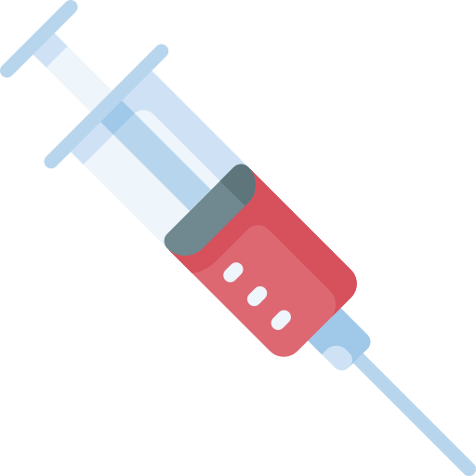


Seringue
Auto-Pousseuse
(SAP)


ILIASS RAFIK
SCEI: 13024

2022/2023

ILIASS RAFIK
SCEI: 13024
2022/2023

REMERCIEMENT :

Je souhaite adresser mes remerciements les plus sincères aux personnes qui m’ont apporté leur aide pour mener à bien ce projet et à l’élaboration du rapport.
Je tiens à remercier sincèrement Monsieur Mohammed El Haissouf, qui, en tant que professeur encadrant, s’est toujours montré à l’écoute et très disponible tout au long de la réalisation de mon projet. Ainsi je le remercie pour l’aide et tout le temps qu’il a bien voulu me consacrer.
Mes remerciements s’étendent également à Monsieur Ayoub EL Asri, élevé ingénieur en système automatises et génie informatique, sans lui je n’aurai pas eu le temps de finaliser mon projet.
Enfin, je n’oublie pas de remercier Bounni qui a fait un bout de chemin dans ce projet avec moi et qui sans elle, je ne serai pas arrivée jusque-là.

Chapitre 01 : généralité sur les pousses seringues :
Figure 01 : composant du Pousse seringue.
Figure 02 : Photo d’un pousse seringue démonté.
Figure 03 : Jauges de contraintes pour détection de suppression sur un SAP.
Figure 05 : Mode d’administration des PSE (mode continu).
Figure 06 : Mode d’administration des PSE (le mode intermittent).
Figure 07 : Mode d’administration des PSE (Mode d’analgésie auto contrôlée).
Figure 08 : Mode d’administration des PSE (Nutrition Parentérale Totale).
Figure 09 : Mode d’administration des PSE (Mode simultané).
Figure 10 : Mode d’administration des PSE (Mode alterné).
Chapitre 02 : Etude électronique et mécanique du pousse seringue :
Figure 11 : Carte Arduino UNO.
Figure 12 : Driver A4988.
Figure 13 : Joystick à double axe.
Figure 14 : Module Bluetooth HC-06.
Figure 15 : Branchement du module HC-06 avec l’Arduino.
Figure 16 : Les principaux moteur existants.
Figure 17 : Les avantages et les inconvénients du moteur pas à pas et le DC.
Figure 18 : Diagramme d’activation` et de désactivation des enroulements.
Figure 19 : Les combinaisons d’activations des enroulements possibles.
Figure 20 : La structure interne du moteur NEMA 17.
Chapitre 03 : Simulation et étude de notre système seringue auto-pousseuse :
Figure 21 : Schéma simplifier de mon système SAP.
Figure 22 : Simulation du L297+l298 dans Proteus.
Figure 23 : Construction du circuit Driver A4988.
Figure 24 : Brochage du carte Arduino avec autre circuits.
Figure 25 : Schéma globale du système pour tester la simulation.
Figure 26 : Circuit d’alimentation.
Figure 27 : Déroulement du programme Arduino.
Figure 28 : Programme du pousse seringue.
Figure 29 : Boucles de l’application Android.
Figure 30 : Les 2 pages programmée dans App Inventor.

LISTES DES FIGURES:

RESUME:

La perfusion effectuée manuellement par le personnel infirmier peut être remplacée par un dispositif médical nommé le pousse seringue électrique (PSE) qui est une pompe à perfusion programmables, en infusant de manière précise et régulière (ml/ heures) des solutions injectable (médicaments ou nutriments) dans le système circulatoire d'un patient souvent par voie intraveineuse.
Le but de ce travail est donc de développer un prototype de pousse seringue électrique piloté, cette dernière combine des parties mécaniques, électriques et électroniques.
La partie mécanique comprend un berceau et un piston qui vont recevoir le corps de la seringue, Cette partie mécanique est mue par un moteur électrique pas à pas alimenté par le secteur, Enfin la partie électronique capable de vérifier les débits et les doses pour les deux mode d’administration (continu ou à intervalles de temps régulièrement espacés). Ceci est contrôlé en deux modes, automatique et manuelle : du côté automatique, il peut être contrôlé via Bluetooth, et le côté manuel à travers le dispositif de contrôle manuel intégré à l'appareil et ce dernier sont contrôlés par le carte Arduino Uno.

SOMMAIRE:
Introduction générale
Chapitre 01 : généralité sur les pousses seringues :
  - Introduction.
  - Principe de fonctionnement.
  - Le corps de la seringue.
  - Le système d’entrainement.
  - Système de réglage de la seringue.
  - Système de détection de pression.
  - Principe de fonctionnement d’une jauge de contrainte.
  - Les différents modes de perfusion du SAP.
    - Le mode perfusion continue.
    - Le mode intermittent.
    - Le mode d’analgésie auto contrôlé.
    - Nutrition parentérale totale.
    - Le mode simultané.
    - Le mode alterné.
  - Avantages et inconvénients d’un SAP.
1.10Conclusion.
Chapitre 02 : Etude électronique et mécanique du pousse seringue :
2.1 introduction.
2.2 Les composants électroniques utilisées.
2.2.1 Arduino.
2.2.1.1 avantages.
2.2.1.2 ces caractéristiques.
2.2.2 Driver.
2.2.2.1 Les différents résolutions de pas.
2.2.3 Joystick.
2.2.4 Bluetooth.

2.3 les composants mécaniques utilisées.
2.3.1 Moteur.
2.3.1.1 choix du moteur.
2.3.1.2 le moteur pas à pas.
2.3.1.3 le moteur NEMA 17.
2.3.1.4 fiche technique du NEMA 17.
2.3.1.5 La structure interne du moteur NEMA 17.
2.4 Conclusion.
Chapitre 03 : Simulation et étude de notre système seringue auto-pousseuse :
3.1 – Introduction.
3.2 –Partie Hardware.
3.2.1 Simulation du Driver.
3.2.2 Branchage d’Arduino UNO.
3.2.3 Présentation du système.
3.2.4 Schéma électrique pour commencer la simulation.
3.2.5 Schéma électrique d’alimentation pour commencer la simulation.
3.2.6 réglage du joystick et le bouton de débrayage.
3.3 –Partie Software.
3.3.1 Déroulement de notre programme (Arduino).
3.3.2 Le programme Arduino.
3.3.3 Création de l’application Android.
3.3.4 La constructions de l’application.
3.3.5 Relation application et Arduino.
3.3.6 Interface d’application.
3.3.7 Budget estimé pour faire la réalisation.
INTRODUCTION GENERALE:
Face à l’augmentation de la demande de soins, du vieillissement de la population et de la recrudescence des maladies chroniques, les besoins du personnel médical n’ont jamais été autant grandissant. Parmi les complications rencontrées dans les hôpitaux de notre pays, on a constaté un grand manque dans le domaine de la perfusion, que ce soit en équipements ou en personnels qualifiés en maintenance. La perfusion classique par gravité nécessite excessivement la présence d’un infirmier et n’apporte pas de solutions efficaces lors de plusieurs interventions avec une précision de perfusion et en durée de temps plus ou moins longue.

Dans notre projet de fin d’étude on a réalisation et étudier un prototype de pousse seringue avec les différents éléments qui serviront à le faire fonctionner principalement le moteur pas à pas et la carte Arduino.

Notre projet est basé sur deux parties : électronique et mécanique. La partie électronique transforme les commandes envoyées par l’utilisateur en impulsions électriques dans le but de faire tourner le moteur qui produit à son tour un mouvement mécanique de translation dans le but de faire bouger la seringue dans une direction avec un temps bien déterminé et un volume injecté bien choisi. La seringue et le moteur forme notre partie mécanique.
Pour ce faire on a subdivisé notre travail en troix principaux chapitres :

- Le premier chapitre sera consacré aux généralités relatives sur les pousses seringues et tout ce qui est nécessaire à connaitre sur le domaine d’usage suivie par les différents types existants et leurs administrations.

- Le deuxième chapitre portera sur l’étude des moteurs pas à pas notre composant de base et la carte Arduino qui représente le cerveau de notre projet.

- Dans le troisième chapitre on va schématiser notre système sous forme d’un circuit électronique et on essayera d’expliquer son fonctionnement en double fasse hardware et software

CHAPITRE 01:

GENERALITES SUR LES POUSSES SERINGUES

1.1- INTRODUCTION :
Le pousse seringue électrique, ou la seringue auto-pousseuse (anglais : Syringe pump, syringe infusion pump.), sont utilisés pour administrer au patient une thérapie à débit constant ou à débit variable, à des vitesses lentes voir très lentes des solutions concentrées. Ils doivent vaincre la contre-pression due aux résistances a l’écoulement au sein des lignes de perfusion (tubulure, prolongateur, filtres, cathéter….) et aux pressions intra vasculaires régnant au niveau du site d’injection. Pour cela il nécessite une source d’énergie interne (batterie) et/ou externe 220V, batterie externe) et utilise l’énergie mécanique fournie par un Moteur électrique pour pousser sur le piston d’une seringue afin de transférer la solution contenue vers la circulation du patient. L’utilisation d’un pousse seringue électrique, PSE, permet de perfuser un produit médicamenteux injectable, de façon précise et régulière, sur une longue période.

5

1.2 - Le Principe de fonctionnement :

Le système combine des parties mécaniques, électriques et électroniques. La partie mécanique sert de support pour les différents types de seringues. Elle comprend un berceau et un piston qui vont recevoir le corps de la seringue. Le berceau est généralement muni d'un capteur et d'une encoche pour verrouiller la seringue. La collerette du piston se fixe sur le chariot du piston de seringue au moyen de griffes. Il comprend également un système de capteurs qui vont permettre de vérifier la bonne position de fixation du piston. Le piston du PSE se déplace grâce à un système de vis sans fin (figure 01) qui va littéralement pousser le contenu de la seringue vers le circuit patient. Cette partie mécanique est mue par un moteur électrique alimenté soit par le secteur, soit par une batterie. Enfin la partie électronique, gère l'ensemble des autres éléments. Cette partie fonctionne aujourd'hui comme un véritable petit ordinateur capable non seulement de vérifier les débits, les pressions, mais également d'effectuer de nombreux calculs de doses en fonction de protocoles divers.

Clamp de maintien de la seringue

Seringue

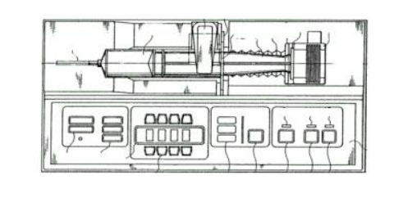
Bouton Marche/Arrêt

Clavier de réglage du débit

Bouton de déballage

LED de marche avant

Figure 01 : composant du Pousse seringue
1.3 - Le corps de la seringue :

La précision sur la vitesse du poussoir et du diamètre intérieur du corps de seringue sur toute sa longueur conditionne la précision du débit. Il est donc important d’utiliser des seringues dont le piston ne modifie pas le diamètre intérieur en cours d’avancement. Elles doivent obéir à la norme NF EN ISO 7886-2 qui exige, en particulier, une précision de plus ou moins 1% sur le diamètre intérieur des seringues de 10 à 60 ml et aux règles de la Pharmacopée européenne. Elles sont à usage unique.

1.4 - Le système d’entrainement :

Le système d’entraînement repose sur le principe d’un ensemble vis écrou, muni d’un moteur et d’une tige filetée. Ce système permet de pousser le piston d’une seringue, de diamètre connu, de manière linéaire. Un capteur potentiométrique entraîné par le mouvement du poussoir permet d’avoir une position en permanence de celui-ci.

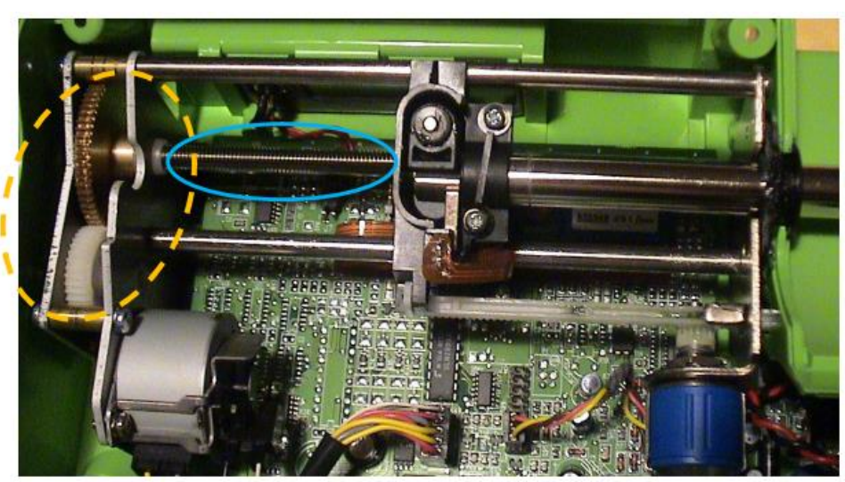

Figure 02 : Photo d’un pousse seringue démonté

1.5 - Système de réglage de la seringue:

Chaque type de seringue nécessite un réglage spécifique du pousse-seringue. Les pousse-seringues qui permettent l’utilisation de plusieurs types de seringues disposent d’un système de détection automatique de la taille de seringue. Il ne reste plus qu’à sélectionner manuellement la marque de la seringue. Cela permet de limiter les erreurs de configuration. Une fois cela fait, le pousse-seringue intègre, par rapport à des abaques les caractéristiques de la seringue et ajuste les vitesses de déplacement du poussoir.

Le réglage du débit d’un pousse-seringue peut-être effectué soit directement (débit) ou indirectement par le couple de généralité sur les pousses seringues 2 paramètres temps et volume. Quel que soit le mode de réglage, l’erreur sur le débit sera inférieure ou égale à 2% puisque la précision sur la vitesse d’avancée du piston et la précision du diamètre intérieur de seringue sont inférieures ou égales chacune à ±1 %.

1.6 - Système de détection de pression :

Les techniques de détection de pression peuvent se diviser en deux : Capteur de pression (jauge de contrainte) intégré au poussoir du pousse-seringue (figure 03). Il y a une génération d’une tension proportionnelle à la force appliquée sur le poussoir et un système mécanique utilisant un ressort taré dont on règle la compression.

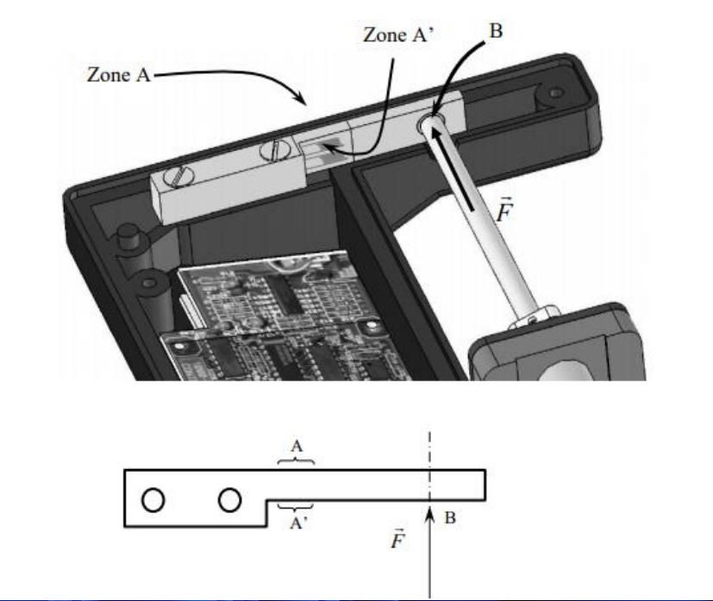

Figure 03 : Jauges de contraintes pour détection de suppression sur un SAP.

Une surveillance des évolutions de la pression de perfusion est possible grâce à un indicateur du niveau de pression pour les appareils utilisant un capteur de pression par jauge de contrainte, et permet ainsi de prévenir l’imminence d’une occlusion. Cette fonction est généralement une option.

1.7 - Principe de fonctionnement d’une jauge de contrainte :

La jauge de contrainte repose sur le principe d'un fil que l'on déforme. Le fil, très fin, est placé préférentiellement longitudinalement par rapport à la déformation. En agissant par traction ou compression sur le fil, celui-ci devient plus ou moins long par rapport à son état repos. Cette variation de longueur (dl) modifie la résistance électrique du fil (dR). On mesure alors cette variation de résistance entre l'état repos et l'état sous contrainte.

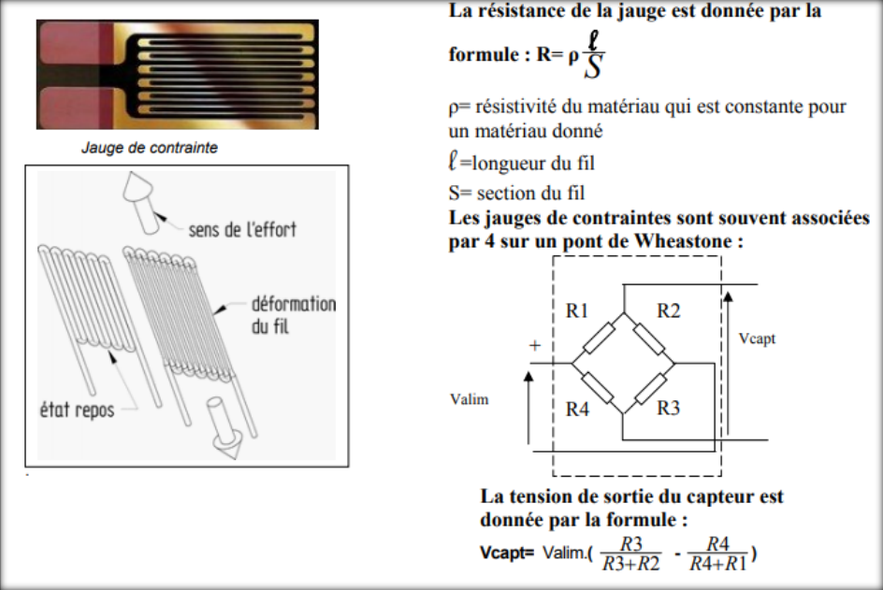

Figure 04 : Formule et circuit interne de la jauge.

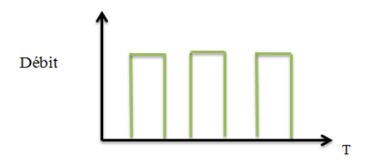
1.8 – Les différents modes de perfusion du SAP :
1.8.1 - Le mode perfusion continue :
C’est le plus simple, le plus basique et le plus utilisé. La très grande majorité des PSE sont destinés à cet usage. Il suffit de régler un débit en millilitres par heure et l’appareil le délivre. Les PSE modernes proposent de plus en plus de régler une dose/kg/heure (voir par minute ou par 24H), mais sans effectuer le calcul de posologie. C’est à dire que c’est l’opérateur lui-même qui détermine la dose et non le PSE qui va la calculer selon un protocole.
1.8.2 - Le mode Intermittent :
C’est un mode avec une administration intermittente et une fréquence d’administration régulière ou le volume de dosage et stable. Ce mode est utilisé dans des applications du traitement à intervalles (ex. antibiotiques) La figure 1.5 illustre ce mode.

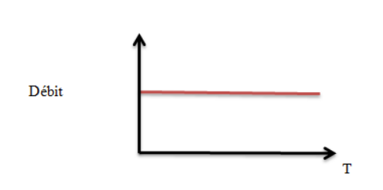

Figure 05 : Mode d’administration des PSE (mode continu).

Figure 06 : Mode d’administration des PSE (le mode intermittent).

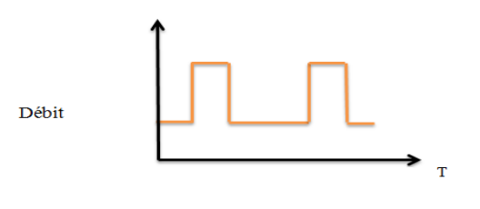
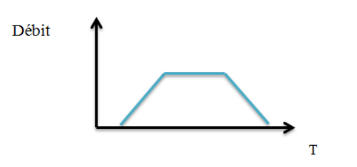
1.8.3 -Mode d’analgésie auto contrôlée :
C’est un mode avec débit continu programmé avec un ajout ou pas d’un débit qu’on appelle BOLUS à la demande patient.
Cette dose sera administrée chaque fois que le patient effectue une demande acceptée par la pompe (Dose bolus). On utilise ce mode lors d’Analgésie contrôlée par le patient, un PCA (douleur aiguë ou chronique) site d’abord intraveineux et un PCEA (Patient Controlled Epidural Anesthesia) site d’abord en péridurale. Dont le but est le soulagement de la douleur contrôlée par le patient.
Figure 07 : Mode d’administration des PSE (Mode d’analgésie auto contrôlée).
1.8.4 - Nutrition Parentérale Totale :
La nutrition parentérale est une technique d’assistance nutritive par voie veineuse, exclusive ou complémentaire. Elle peut s’effectuer à l’aide d’une pompe ou d’un pousse seringue. L’augmentation progressive et diminution progressive du débit est possible pour des préconisations thérapeutiques spécifiques (figure I.7)
Figure 08 : Mode d’administration des PSE (Nutrition Parentérale Totale).

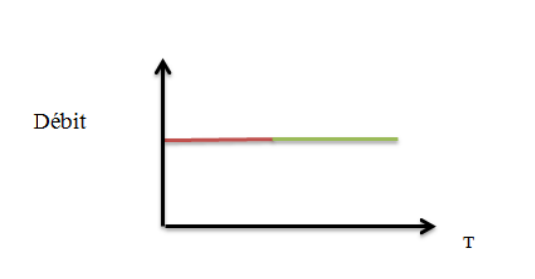
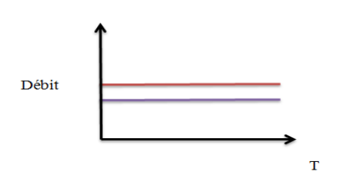
1.8.5 - Mode simultané :
Il est possible d’administrer plusieurs produits en même temps avec des débits différents (pompe double voies simultanées ou stations de perfusion)
Figure 09 : Mode d’administration des PSE (Mode simultané).
1.8.6 - Mode alterné :
Dans le même principe, l’administration peut s’effectuer de manière alternée (avec les pompes à double voies alternées ou les stations de perfusion). Applications: Réanimation, Pédiatrie et Anesthésie. Intérêts : Perfusion adaptée en fonction de la masse corporelle du patient.
Figure 10 : Mode d’administration des PSE (Mode alterné).
1.9 - Avantages et inconvénient d’un SAP :
L'efficacité de l'administration d'un médicament n'est pas seulement fonction de la quantité injectée mais aussi du mode d'injection. En effet, la répartition du produit perfusé dans l'organisme va se faire de façon totalement différente suivant que l'on effectue :

- Une injection unique.
- Des injections répétées extemporanées (destinées à être administrées Immédiatement).
- Une perfusion continue.

Dans certain cas, la quantité de produit administré par injection à un patient doit être fractionnée dans le temps. La prise en une seule injection du médicament ne permet pas de maintenir un effet optimum et constant de l'action thérapeutique. Au cours des premières minutes qui suivent une injection unique la concentration peut atteindre une valeur élevée, pouvant provoquer dans certains cas des incidents graves. C’est pourquoi on lui préfère la méthode des injections multiples à doses réduites, administrées en Continu ou à intervalles de temps régulièrement espacés.

Cependant l'injection à intervalles de temps régulièrement espacés présente les inconvénients suivants :

- Accroissement du nombre de manipulations et des risques d'erreurs.
- Augmentation des risques septiques.
- Contrainte pour le patient.
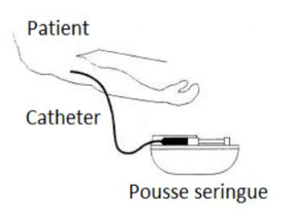
L’utilisation du pousse seringue pour des injections continues permet d’éviter ces inconvénients grâce à une injection lente et très précise de l’agent thérapeutique. Elle permet aussi le maintien des doses médicamenteuses à dose adaptée, réduite et constante
1.10 - Conclusion :

Les pousses seringues jouent un très grand rôle dans les applications médicales que ce soit en bloc opératoire ou en urgence, anesthésie, réanimation, cardiologie et néonatalogie. Ils sont vraiment nécessaires pour une injection commandée où la dose injectée joue un rôle principal dans le traitement de différentes maladies. Il existe plusieurs et différents types de pousse seringue avec leurs caractéristiques et mode d’utilisation qui sont appropriés. Mais comme tout outil, il faut connaître leur fonctionnement pour les utiliser avec sécurité et efficacité.

CHAPITRE 02 :

Etude électronique et mécanique du pousse seringue

2.1 - Introduction :
Le pousse seringue a un cerveau qui est représenté par une partie électronique et le fonctionnement du pousse seringue est basé sur cette partie électronique. Cette partie permet la gestion de l’ensemble des commandes et des instructions appliquées au système, comme par exemple, la précision du nombre de tour du moteur, la précision en terme du temps et le temps d'injection. Cette partie électronique elle-même est basée principalement sur un microcontrôleur implanté dans ARDUINO UNO pour son bon fonctionnement et qui facilite ça connexion avec l’environnement extérieur. Le pousse seringue a aussi une partie mécanique qui est commandée par le microcontrôleur, avec une programmation appropriée et qui est composée principalement du moteur et d’autre module pour le déplacement de la seringue. Elle peut réagir de la façon désirée si on choisit un bon moteur. Les moteurs pas à pas ont plusieurs avantages par rapport aux moteurs à courant continue parce qu’on peut les faire tourner à des vitesses variables et la position parcourue sera aussi facile à déterminer. Donc ils sont plus précis.
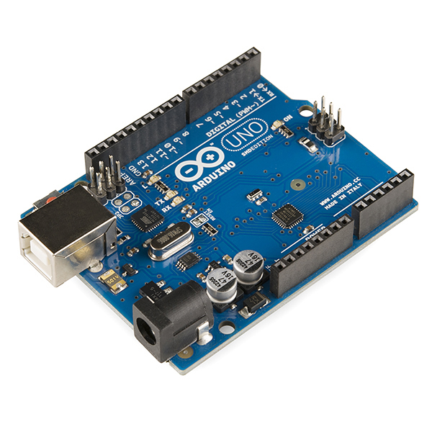
2.2 – Les composants électroniques utilisée :
2.2.1 - Arduino :
Figure 11 : Carte Arduino UNO :
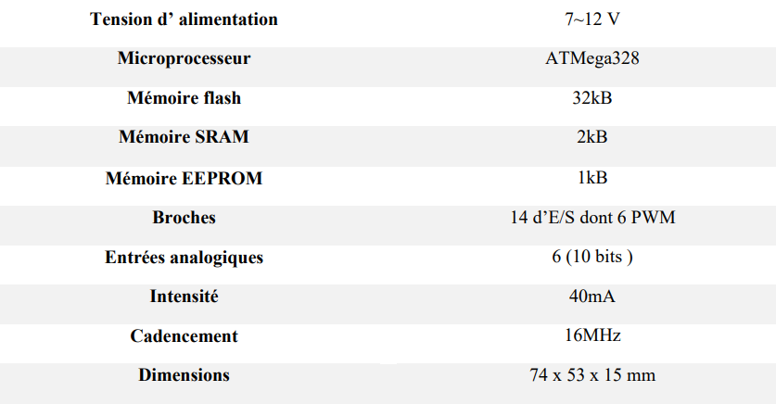
2.2.1.1 – Advantages:
- Compatible avec tous les systèmes (Windows, Linux, Mac OS) en plus de ça même principe de programmation.
- Programmation facile.
- Illimité dans la source (Open-source).
- Librairies officielles ou non.
- Aucun problème au travail.
2.2.2 - Driver :

2.2.1.2 – ces caractéristiques:

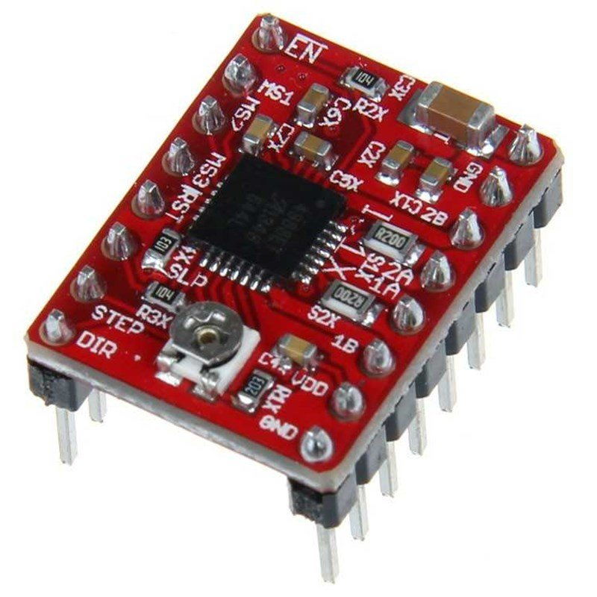

Figure 12 : Driver A4988 :

2.2.2.1 – Les différentes résolutions de pas :
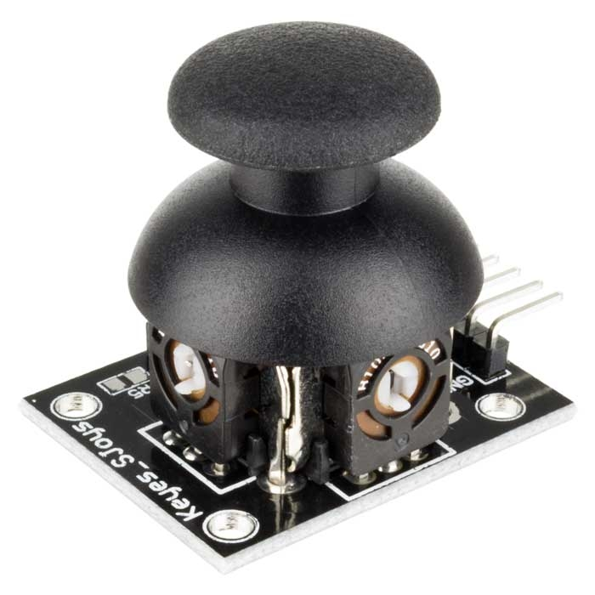
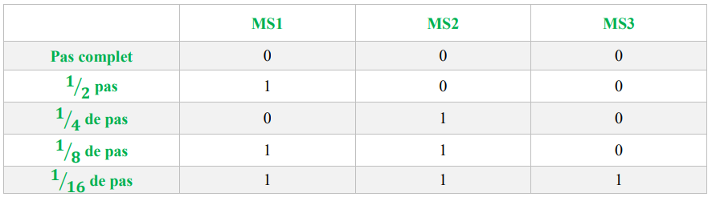
2.2.3 – Joystick :
Le joystick est composé de deux potentiomètres couplés mécaniquement placés de manière à détecter les composantes horizontale et verticale du joystick. Ainsi les valeurs de résistance des potentiomètres varient indépendamment en fonction de la position du joystick. Il y a généralement un bouton poussoir qui s’active lorsqu’on presse sur le joystick.

Figure 13 : Joystick à double axe :
Se compose de deux sortie analogique VX et VY et un sortie SW (switch) 0 ou 1 (0V ou 5V) le bouton.

Les deux potentiomètres part du 0 a 5V le point par défaut, et le milieu avec 2.5V par défaut.

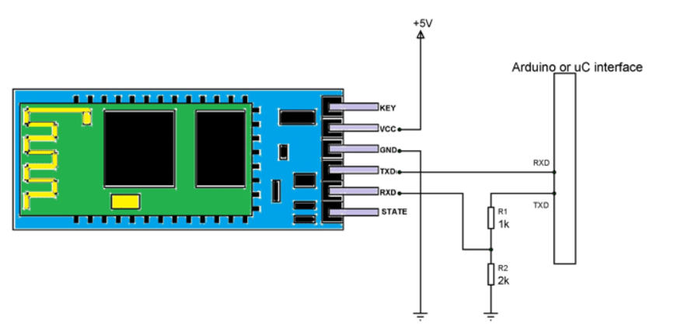
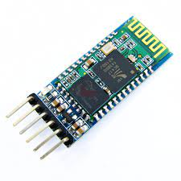
2.2.4 – Bluetooth :
Le module HC-06 a six broches comme indiqué dans le brochage. En eux, nous n'avons besoin d'en utiliser que quatre pour réussir l'interfaçage du module. Certaines cartes de dérivation ne laisseront que quatre broches de sortie uniquement pour cette raison.
Figure 14 : Module Bluetooth HC-06 :
La tension d'alimentation de ces modules doit être comprise entre 3,3 et 5 V, mais la broche RX ne peut recevoir qu'une tension maximale de 3,3 V. Il faudra prévoir un pont diviseur de tension pour ramener la tension 5 V délivrée par la carte Arduino pour ne pas endommager la broche RX du module Bluetooth.
Figure 15 : Brachement du module HC-06 avec l’Arduino :
2.3 – Les composants mécanique utilisée :
2.3.1 – Moteur :

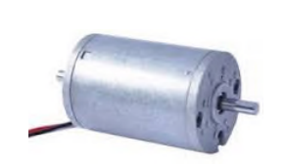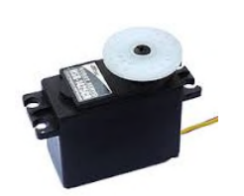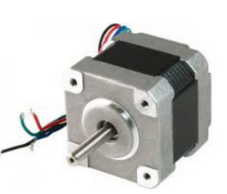
2.3.1.1 – Choix du moteur :
Un moteur est un composant de conversion d’énergie électrique en énergie mécanique. En électronique, généralement on rencontre trois types de moteurs : moteur à courant continu (DC), servomoteur et moteur pas-à-pas.
Moteur a courant continue
servomoteur
Moteur pas a pas
Servomoteur : c’est un moteur un peu particulier, puisqu’il comporte une électronique de commande. Le nom vient en fait du latin servusqui signifie esclave. De manière semblable aux moteurs à courant continu, les servomoteurs disposent d’un axe de rotation qui se trouve au centre de la roue. Cet axe de rotation est en revanche entravé par un système de bridage. Les servomoteurs ont donc l’avantage d’être asservis en position angulaire. Cela signifie, que l’axe de sortie du servomoteur respectera une consigne d’orientation que vous lui envoyez en son entrée.
En effet le servomoteur n’est pas obligatoire, car ce dernier est limite dans son déplacement, il est conçu pour travailler entre 0 et 180 degré (sans modification).

Figure 16 : Les principaux moteur existants :
:
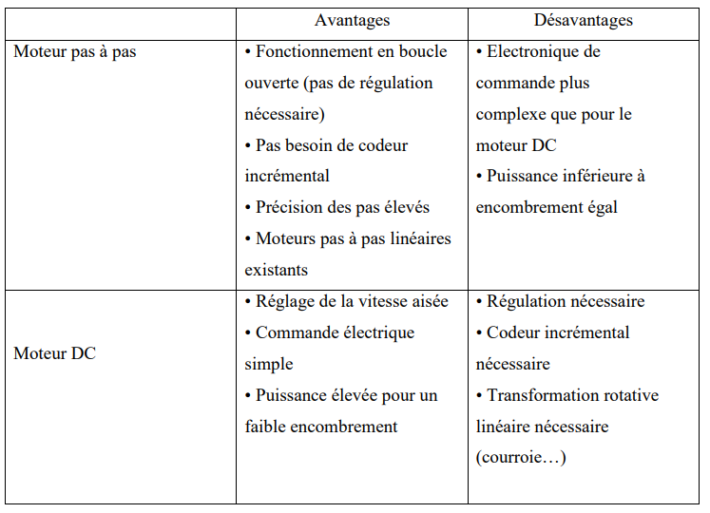
2.3.1.2 – Le moteur pas à pas:
Les moteurs pas à pas sont des moteurs utilisées pour avoir une très grande précision, puisque contrairement aux moteurs DC qui ont un seul enroulement à l’intérieur, les moteurs pas à pas bipolaire et unipolaire ont plusieurs bobines, ce qui fait que l’on doit faire des combinaisons d’activation et de désactivations des bobines pour gérer ce moteur, cela lui donne une très grande précision. De plus, il faut 2 ponts en H au minimum pour le faire fonctionner. L’unipolaire nécessite simplement des transistors au bout de chaque bobine pour l’activer ou le désactiver
Pour avoir des pas complet, il faut activer le moteur pas a pas avec les 4 phases puisqu’il procède 2 bobines, on peut faire 4 combinaisons avec les bobines pour le contrôler.
On constate que dans le diagramme d’activation et de désactivation des enroulements, il y a un décalage pour faire les 4 phases d’un tour.
Figure 17 : Les avantages et les inconvénients du moteur pas à pas et le DC :
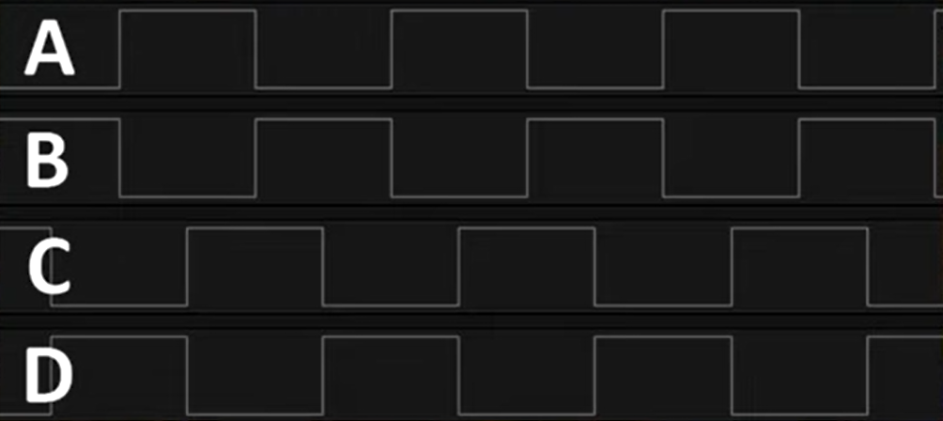
1
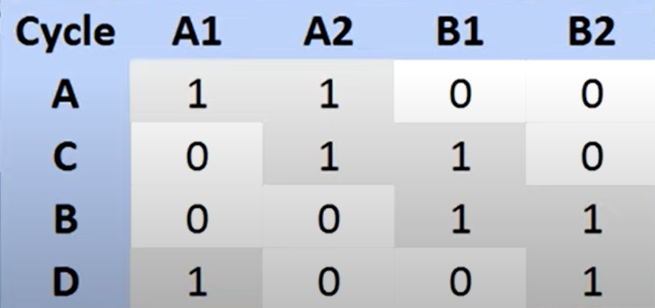
Figure 18 Diagramme d’activation` et de désactivation des enroulements :
Figure 19 Les combinaisons d’activations des enroulements possibles :

Pour A1, on part à 0°
Pour A2, on va tomber à 90°
Pour A3, on va tomber à 180°
Pour A4, on va tomber à 270°
Pour tourner à l’inverse c’est évidement la même combinaison, il faut simplement la faire à l’inverse.
2.3.1.3 – Le moteur NEMA 17:
LES Moteur pas à pas Nema 17 sont utilisés pour les positionnements angulaires précis (imprimantes, scanners, disques durs …). Contrairement aux moteurs à courant continu, ils ne nécessitent pas de boucle d’asservissement et sont plus simples à commander.
Le rotor est constitué d’un aimant permanent, et le stator comporte deux paires de bobines. En agissant sur les bobines alimentées, et le sens des courants, on fait varier le champ créé par le stator.
A chaque pas, la direction du champ induit par le stator tourne de 90°. L’aimant permanent suit le déplacement du champ magnétique créé par les bobines et s’oriente selon une de ses quatre positions stables. Comme le rotor est aimanté, lorsque le moteur n’est pas alimenté le flux magnétique du à l’aimant permanent crée un couple résiduel en se plaçant dans l’axe de l’une des bobines.
Pour augmenter le nombre de positions stables et donc de pas du moteur à aimant permanent, on peut alimenter successivement une puis deux paires de bobines : c’est le mode « demi-pas ». A chaque pas, la direction du champ induit par le stator tourne de 45°. Dans ce mode, le couple est différent pour les pas pairs et impairs.
La commande de ces moteurs pas à pas nécessite de contrôler le sens du courant dans chaque bobine.

2.3.1.4 Fiche technique du NEMA 17:
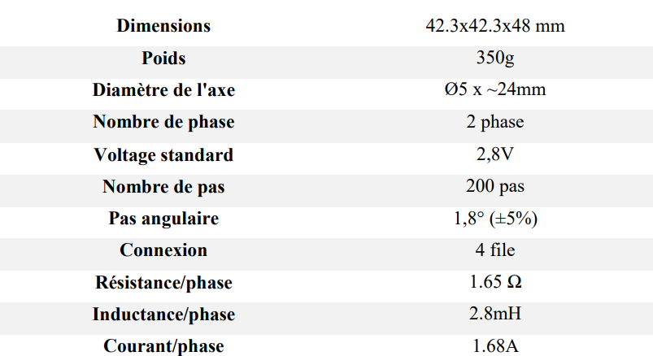
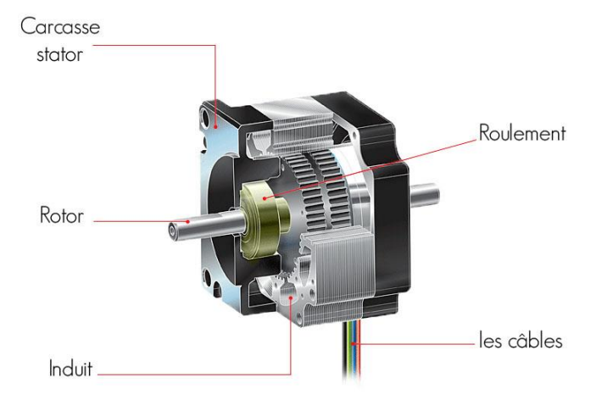
2.3.1.5 La structure interne du moteur NEMA 17:
Figure 20 : La structure interne du moteur NEMA 17 :
2.4 – Conclusion :
Dans ce chapitre, nous avons étudié deux aspects : le premier est le côté électronique, composé principalement d'Arduino Uno, Joystick, Bluetooth et drive, et le second, l'aspect mécanique du moteur pas à pas. Nous avons choisi Arduino UNO car il est compatible avec nos travaux et moins cher par rapport aux autres types. Et pour Bluetooth, drive et switch de la fin de course sont des options liées à la taille et au prix. D'autre part, le choix du moteur est basé sur les normes de force, la taille et le nombre de pas et la facilité de commande.

CHAPITRE 03 :

Simulation et étude de notre système
Seringue auto-pousseuse
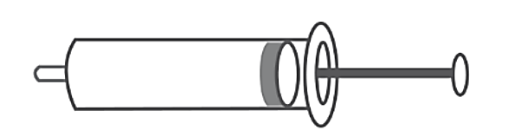
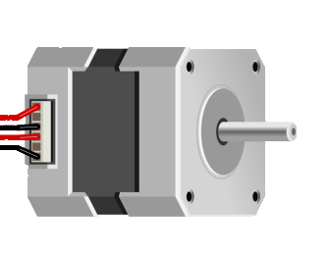

3.1 – Introduction :
Le but étant faire une réalisation et une simulation d’un système qui répond à notre étude théorique, donc un mécanisme qui permet le pousser d’une seringue on le commandant pour qu’il puisse injecter des doses de médicament bien précis dans un intervalle de temps bien déterminé.
Ainsi notre étude sera menée sur deux parties. Une, sur l’électronique du système, donc l’Arduino qui commande la seringue, et l’autre partie sur le mécanisme qui fait bouger la seringue.

Composants électroniques
Vis sans fin + axes
Chariot
Boitier
+
Roulement à bille
Seringue
Support du seringue
Figure 21 Schéma simplifier de mon système SAP
:
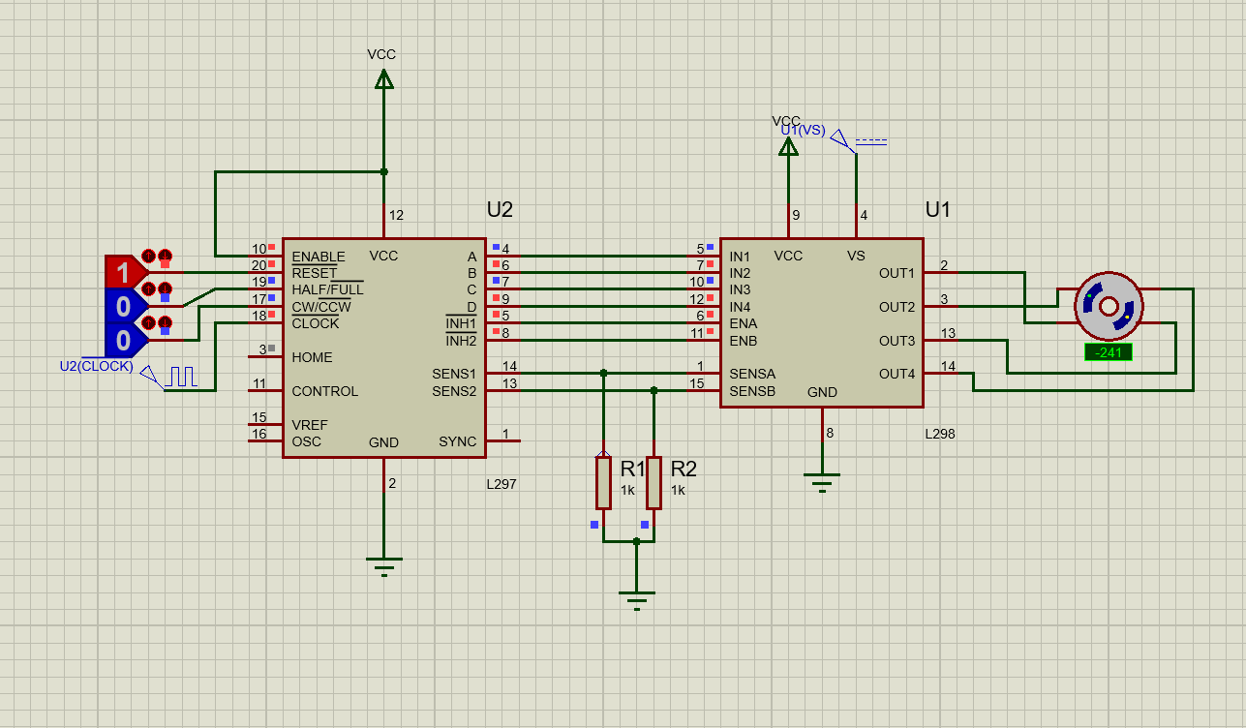
3.2 –Partie Hardware:
3.2.1 Simulation du Driver :
Problème rencontré : difficulté pour trouver la bibliothèque du Driver A4988 pour faire une simulation de la partie électronique de mon système dans Proteus.

Solution : Utilisée le circuit de commande le L297, conjointement avec le driver double pont le L298, cet ensemble forme une interface idéale pour contrôler notre moteur pas à pas bipolaire.
(19). HALF, FULL : choisir pas entier ou demi pas
(17). CW, CCW : choisir le sens horaire, ou antihoraire.
(12). VCC : l’activation de la partie commande liée directement au +VCC
(18). CLOCK : l’entrée de l’horloge.
(4,6,7,9). A,B,C,D : les sorties de commandes doivent être attacher au partie puissance
(2,3,13,14). OUT1, OUT2, OUT3, OUT4 : les sorties de la paries puissances sont liés aux phases de notre moteur pas a pas, pour les faire exciter.
Le L298 est notre partie puissance alimenter par 12V est tout simplement un double pont en H.
Figure 22 Simulation du L297+l298 dans Proteus.
:
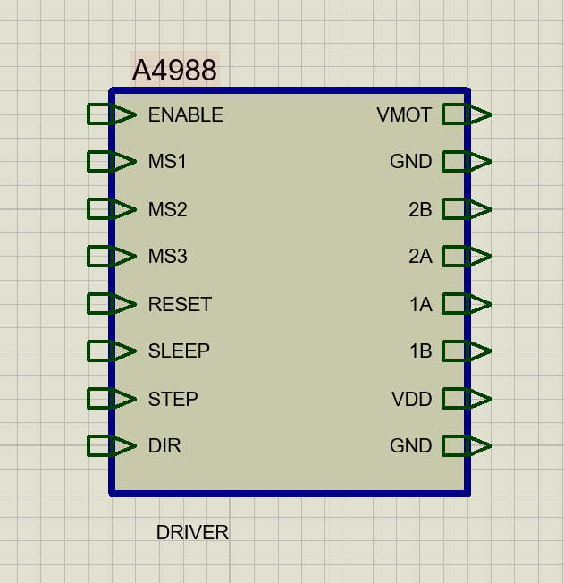
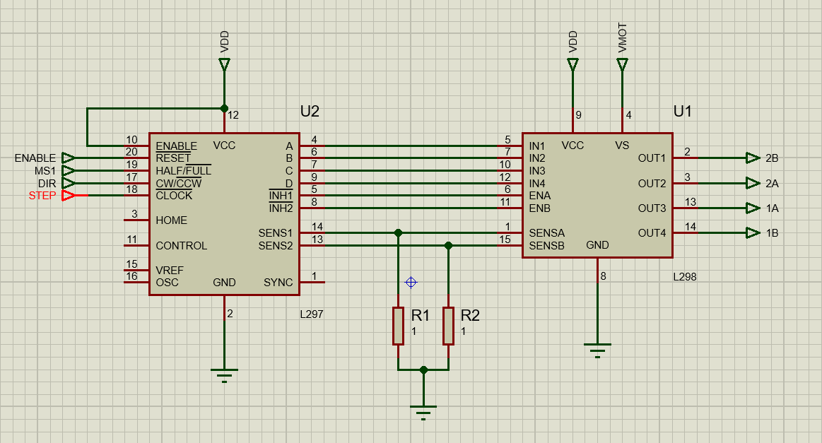
Pour activer la partie commande, il faut que RESET soit en 1, HALF, FULL en 0 dans en mode pas entier.
CW, CCW en 1 dans le sens horaire.
La fréquence du signal d’horloge est de 1Hz
Pour changer la vitesse de rotation du moteur, il faut donc changer la fréquence d’horloge.
Figure 23 Construction du circuit Driver A4988.
:
3.2.2 Branchage d’Arduino UNO :
Le brochage d’Arduino Uno respecte toujours les normes relationnelles par la programmation.
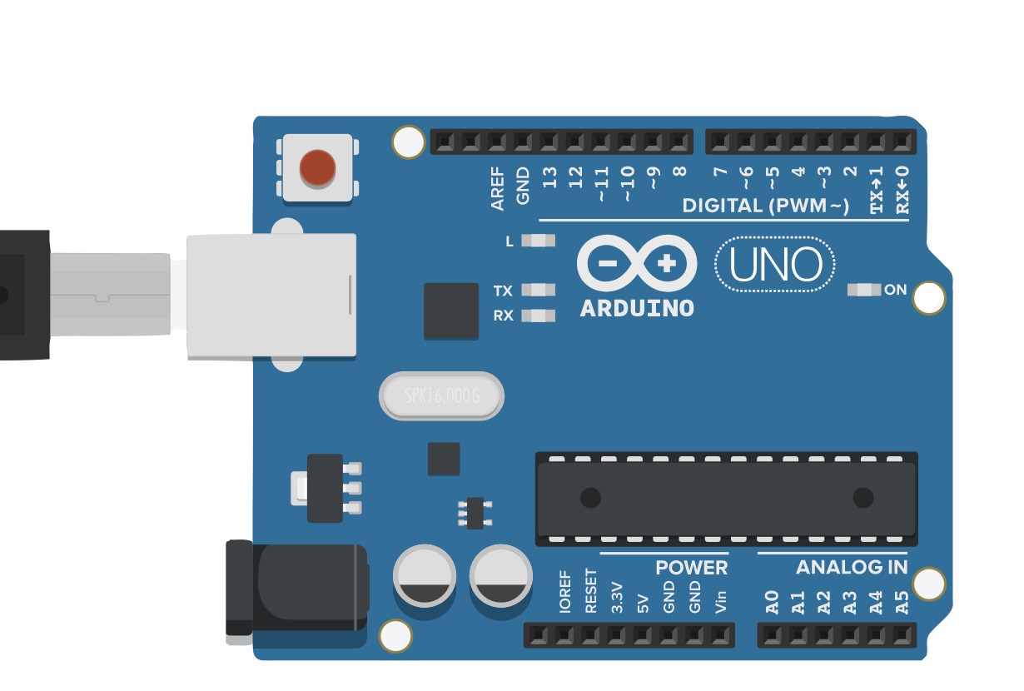
STEP
DIR
ENABLE

Bouton de débrayage
RXD
TXD
Voyant vert
Joystick
Driver A4988
Bluetooth HC-06
Capteur fin de couse
Commutateur Auto/Manu
3.2.3 Présentation du système :
La présentation du système c’est-à-dire la relation entre tous les composant (électriques et mécanique)
Figure 24 Brochage du carte Arduino avec autre circuits.
:
Moteur
Cursseur
Seringue
Patient
Arduino
Bluetooth
Alimentation
Driver
Potentiomètre
Capteur de position
Commutateur Auto/Manu
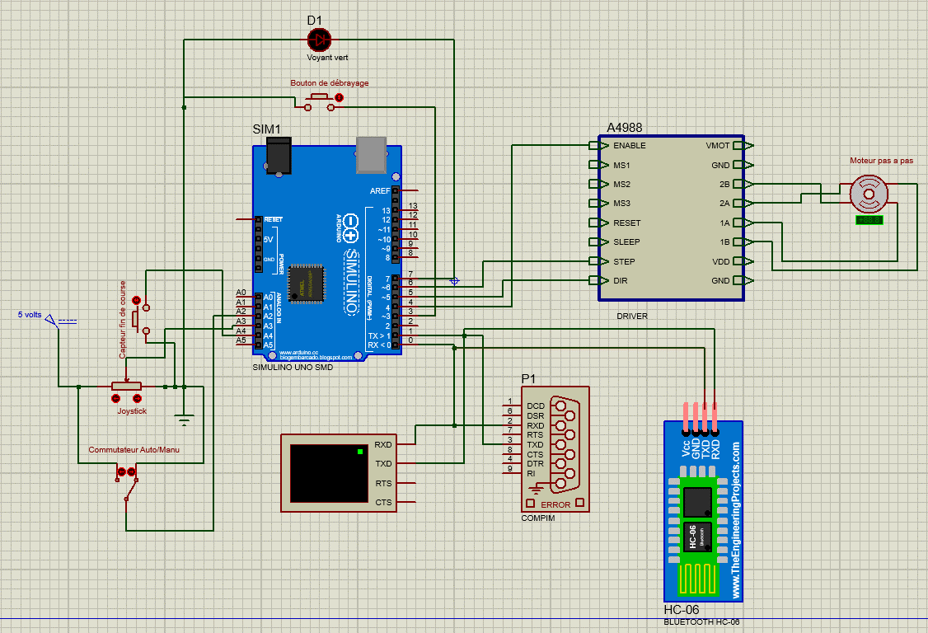
3.2.4 Schéma électrique pour commencer la simulation :
Figure 25 Schéma globale du système pour tester la simulation.
:
3.2.5 Schéma électrique d’alimentation pour commencer la simulation :
La sortie du transformateur est une onde sinusoïdale. Le pont redresseur transforme le courant alternatif en courant continue.
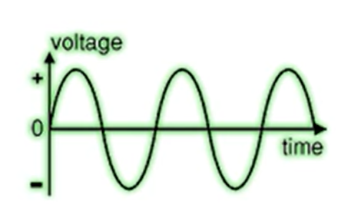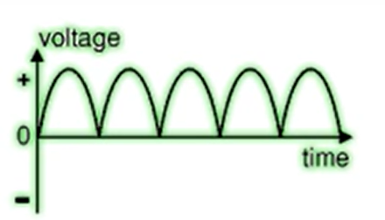

Chaque régime a une chute de tension directe, pour un régime de silicium à usage général c'est environ 0,7 volts et pour la diode Schottky, cela pourrait être d'environ 0,4 volts, mais ce n'est qu'une valeur moyenne, nous devons rechercher le paramètre VF de chute de tension dans la fiche technique pour une diode spécifique et puisque nous utilisons un pont redresseur pour une chute de tension de rectification complète serait d'environ 1.4 volts pour les diodes au silicium à usage général car dans un pont redresseur, 2 régimes fonctionnent simultanément dans un temps donné, par exemple nous avons un transformateur qui abaisse la tension de 220 volts à 12 volts. 12 volts, c'est une valeur de tension RMS sous pleine charge. Un transformateur déchargé nous donnera une tension légèrement plus élevée comme 14 volts. Supposons que le transformateur est complètement chargé donc c'est 12 volts RMS sur la sortie.

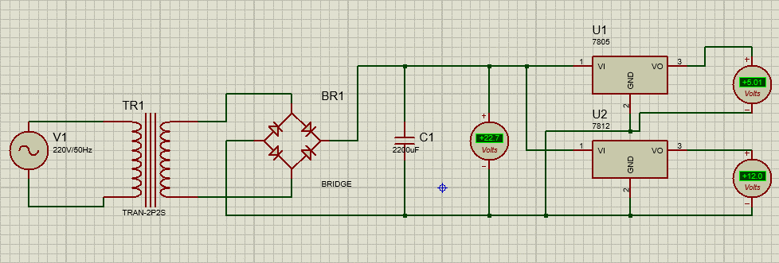
Figure 26 Circuit d’alimentation.
:
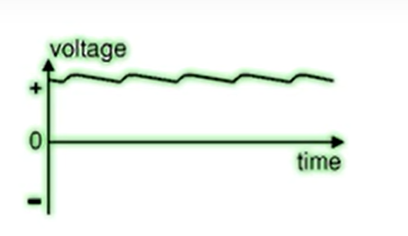
Après pont redressé, nous obtiendrons environ 10.6 volts. Maintenant, nous devons mesurer la tension crête à crête car nous avons besoin de cette valeur plus tard pour choisir une valeur de condensateur de lissage. pour calculer la valeur de tension crête à crête pour une tension RMS sinusoïdale dont vous avez besoin multipliez cette tension par la racine carrée de 2 ou environ 1,42, donc la tension crête à crête après le pont redresseur serait d'environ Vp =10.6 x 1.42 =15 volts, mais comme vous pouvez le voir, cette tension continue redressée a tellement d'ondulation que vous ne pouvez rien alimenter d'utile avec elle et c'est pourquoi nous avons besoin d'un condensateur de lissage après que la sortie du capuchon de lissage ressemblera à quelque chose comme ça,

Ce n'est pas parfaitement plat sous charge, vous aurez une ondulation de tension qui est la différence verticale entre ces petits pics La taille de cette ondulation dépend de la quantité de charge de tension de crête de capacité courant et fréquence AC, alors comment déterminer la capacité dont nous avons besoin ?
1l est assez facile de calculer la capacité pour une ondulation de 10%, vous pouvez utiliser cette formule :
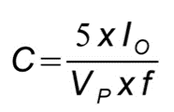
Io : c'est un courant de charge
Vp : c'est une tension de crête ce n'est pas RMS
Le condensateur filtre la tension redressée et la maintient plus constante, en réduisant au maximum l’amplitude d’ondulation.

On a toujours un couple de maintien dans la position centrale, et si on veut supprimer ce couple de maintien, on clique sur un bouton que l’on a appelé le bouton de débrayage, ce bouton est lié a notre Arduino qui met la borne ENA du driver a l’état bas, ce qui génère une suppression de couple de maintien.

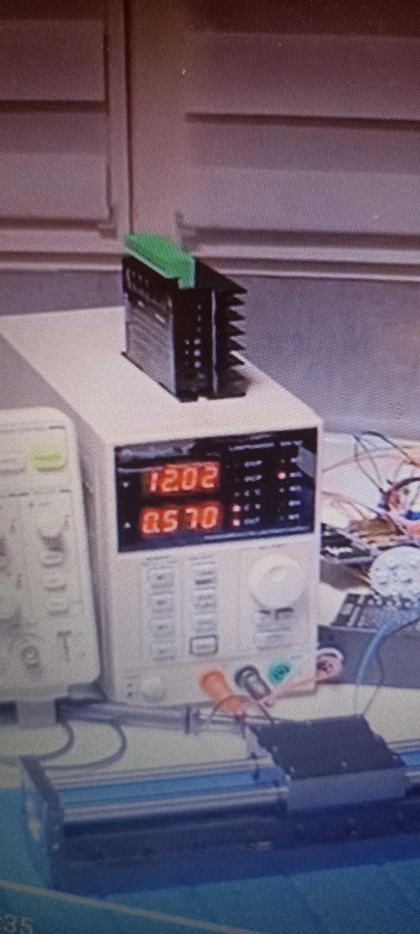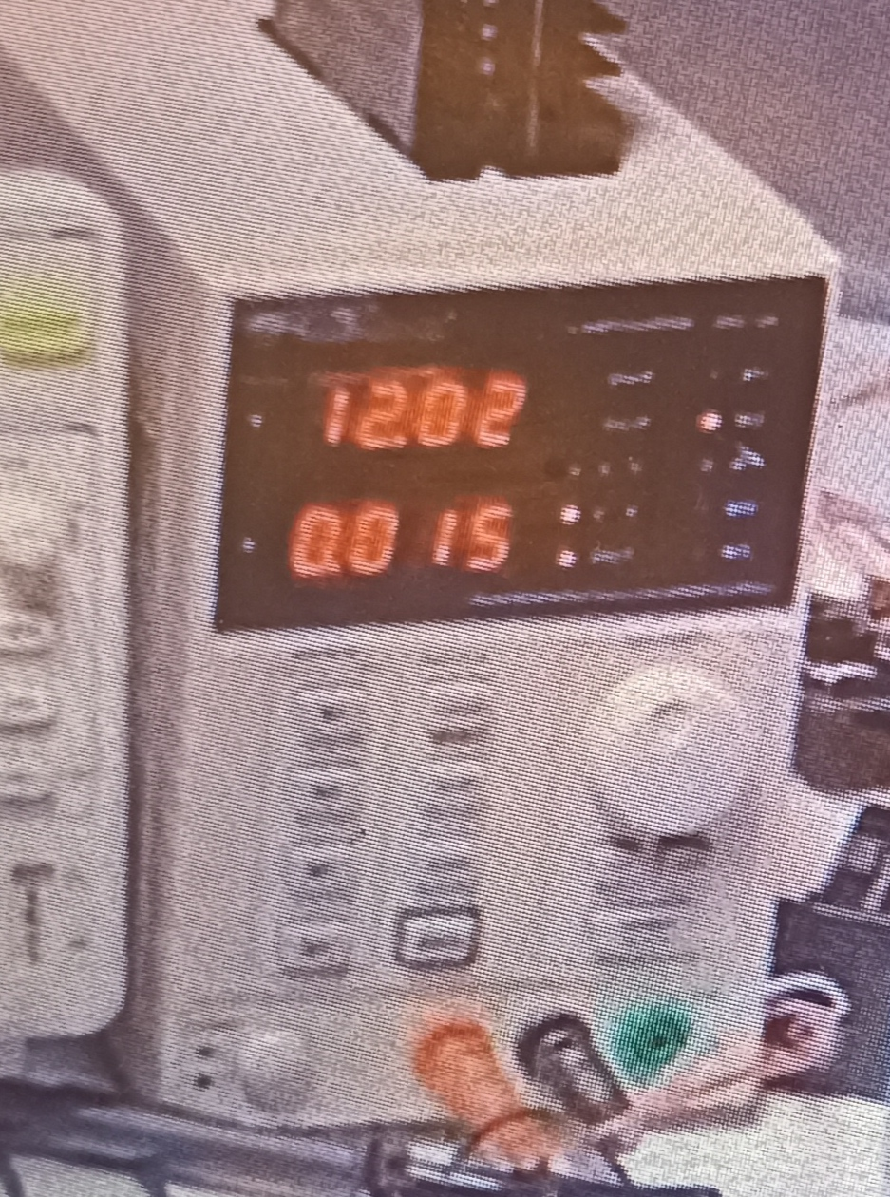

Un régulateur de tension est un élément qui permet de stabiliser une tension a une valeur fixe.
Le signal final est comme suivi :
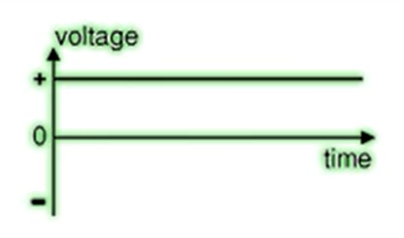
3.2.6 réglage du joystick et le bouton de débrayage:
Sur l’oscilloscope, le train d’impulsion est comme suivi :

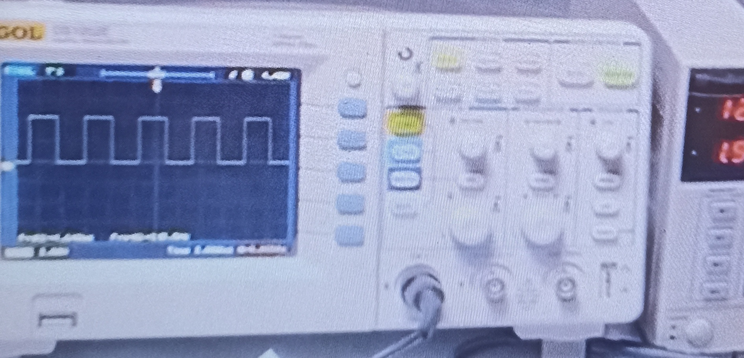

Si je me deplace beaucoup plus loin sur mon joystick le train d’impulsion diminue c’est-à-dire que la base de temps est beaucoup plus fine et donc le moteur va beaucoup plus vite.

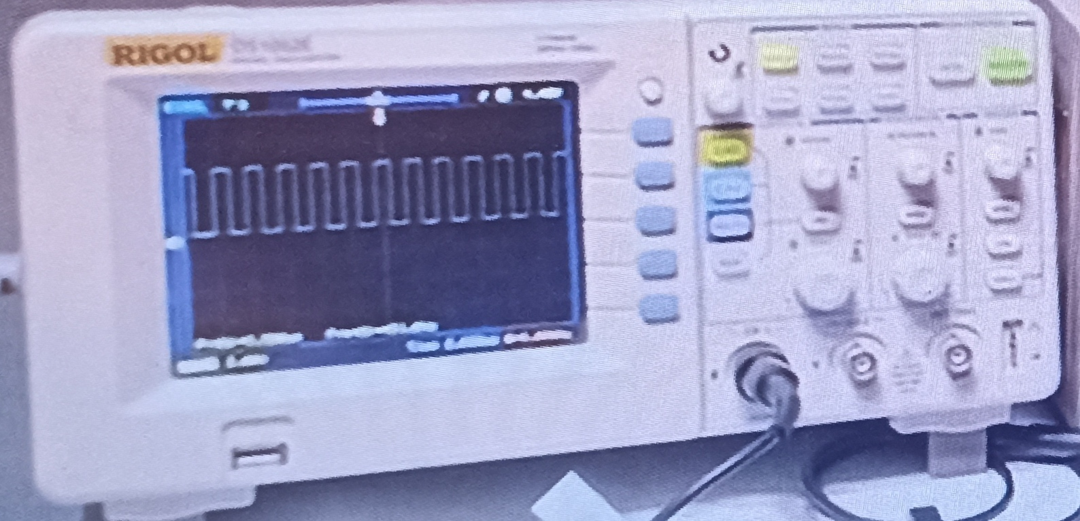

3.3 –Partie Software:
3.3.1 Déroulement de notre programme (Arduino) :
L’algorithme du programme est guidé par les normes internationales.
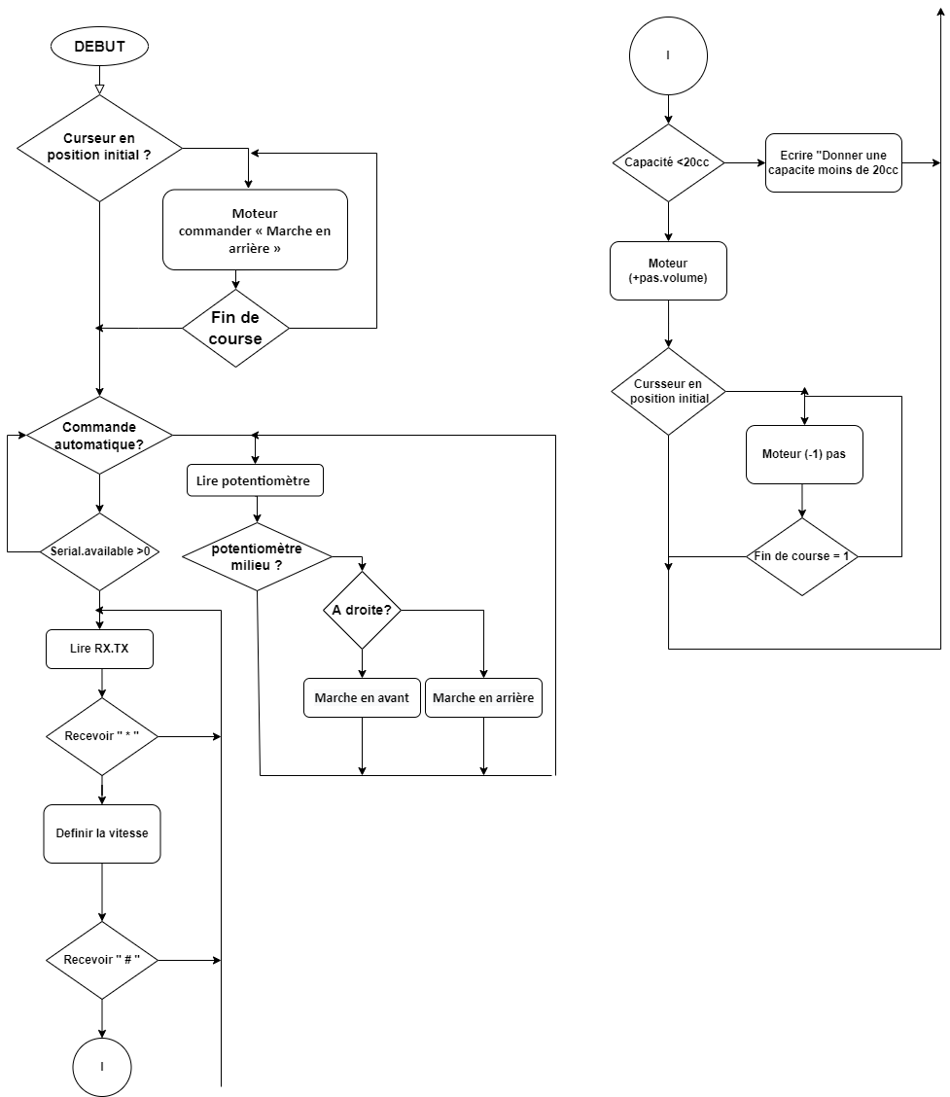

3.3.2 Le programme Arduino :
le programme est simulé avec IDE arduino
Figure 27 Déroulement du programme Arduino.
:
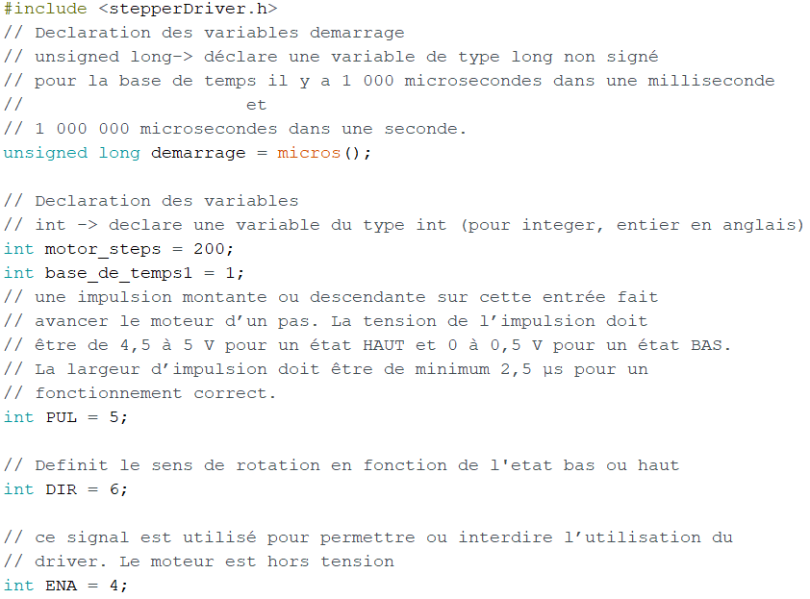
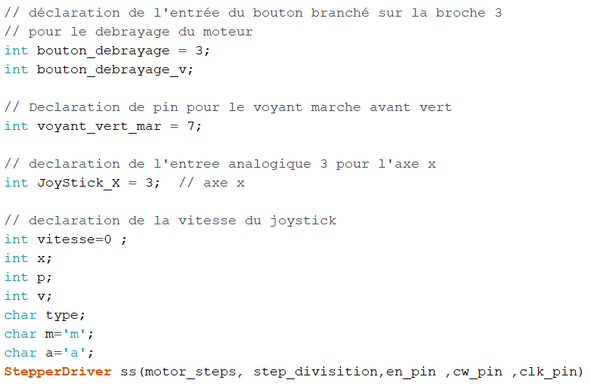

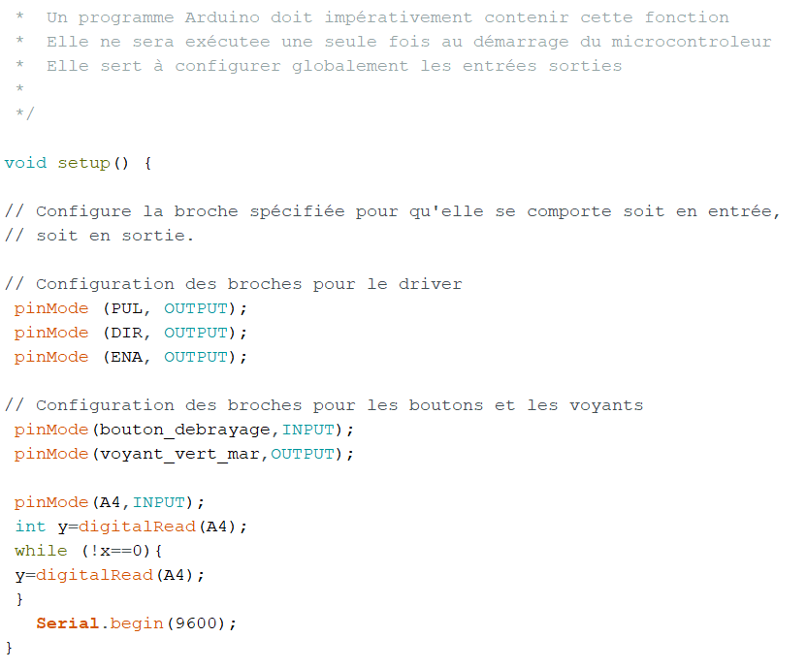
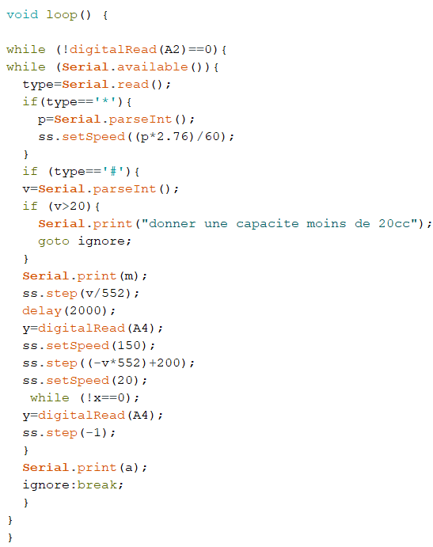

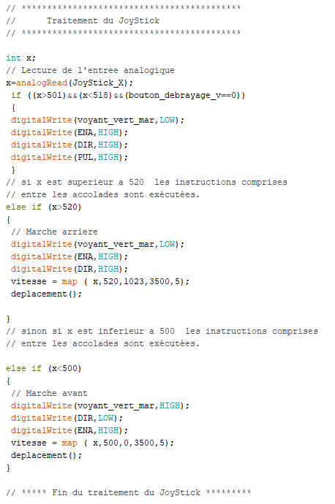
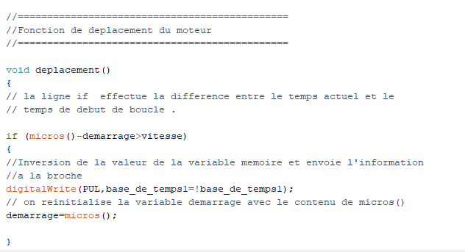
Figure 28 Programme du pousse seringue.

Il y’a plusieurs méthodes pour créer une application (java, adobe, mit app ...), dans notre application on a choisi app inventor. App Inventor pour Android est une application développée par Google. Elle est actuellement entretenue par le Massachusetts Institute of Technology (MIT). Elle simplifie le développement des applications sous Android et le rend accessible même pour les novices et ceux qui ne sont pas familiers avec les langages de programmation. Elle est basée sur une interface graphique similaire à Scratch et à celle de StarLogo TNG. Grâce à son interface entièrement graphique et à l'absence totale de ligne de code, elle est particulièrement adaptée à l'initiation des enfants à la programmation, et ce dès l'école primaire. Google publie l'application le 15 décembre 2010 et met fin à son activité le 31 décembre 2011. Dès l'été 2011, Google travaille sur un projet similaire Blockly, développé cette fois en JavaScript. Depuis le retrait de Google, c'est le centre d'études mobiles au MIT qui gère le support technique de cette application sous le nouveau nom "MIT App Inventor"
3.3.4 La constructions de l’application:
Les boucles de l’application est simulé avec le site MIT App Inventor
3.3.3 Création de l’application Android:
3.3.3 La création de l’application Android:
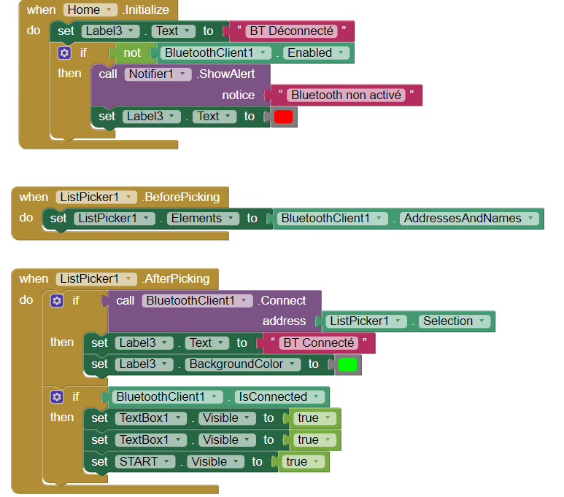
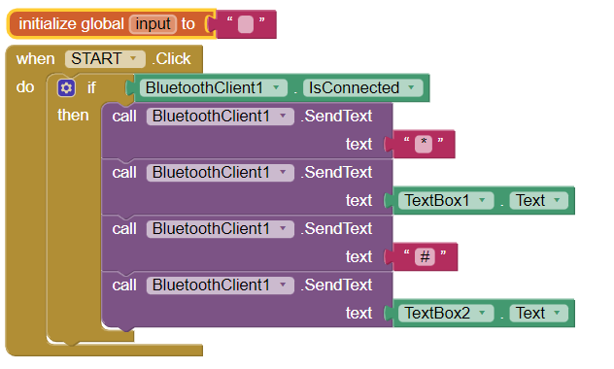
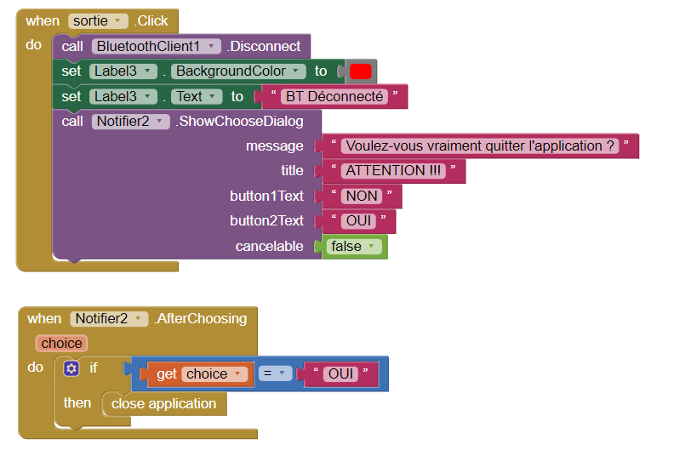
3.3.5 Relation application et Arduino:
Dans notre projet on a utilisé une simple méthode pour commander le pousse seringue : premièrement l’application envoie un caractère ‘ * ’ ensuite un byte vitesse et un autre caractère ‘ # ‘ et enfin une byte de volume, l’Arduino prend la byte après le caractère ‘ * ’ pour définir la vitesse, ensuite il prend la byte après le caractère ‘#’ pour définir le volume.
Figure 29 Boucles de l’application Android.
3.3.6 Interface de l’application:
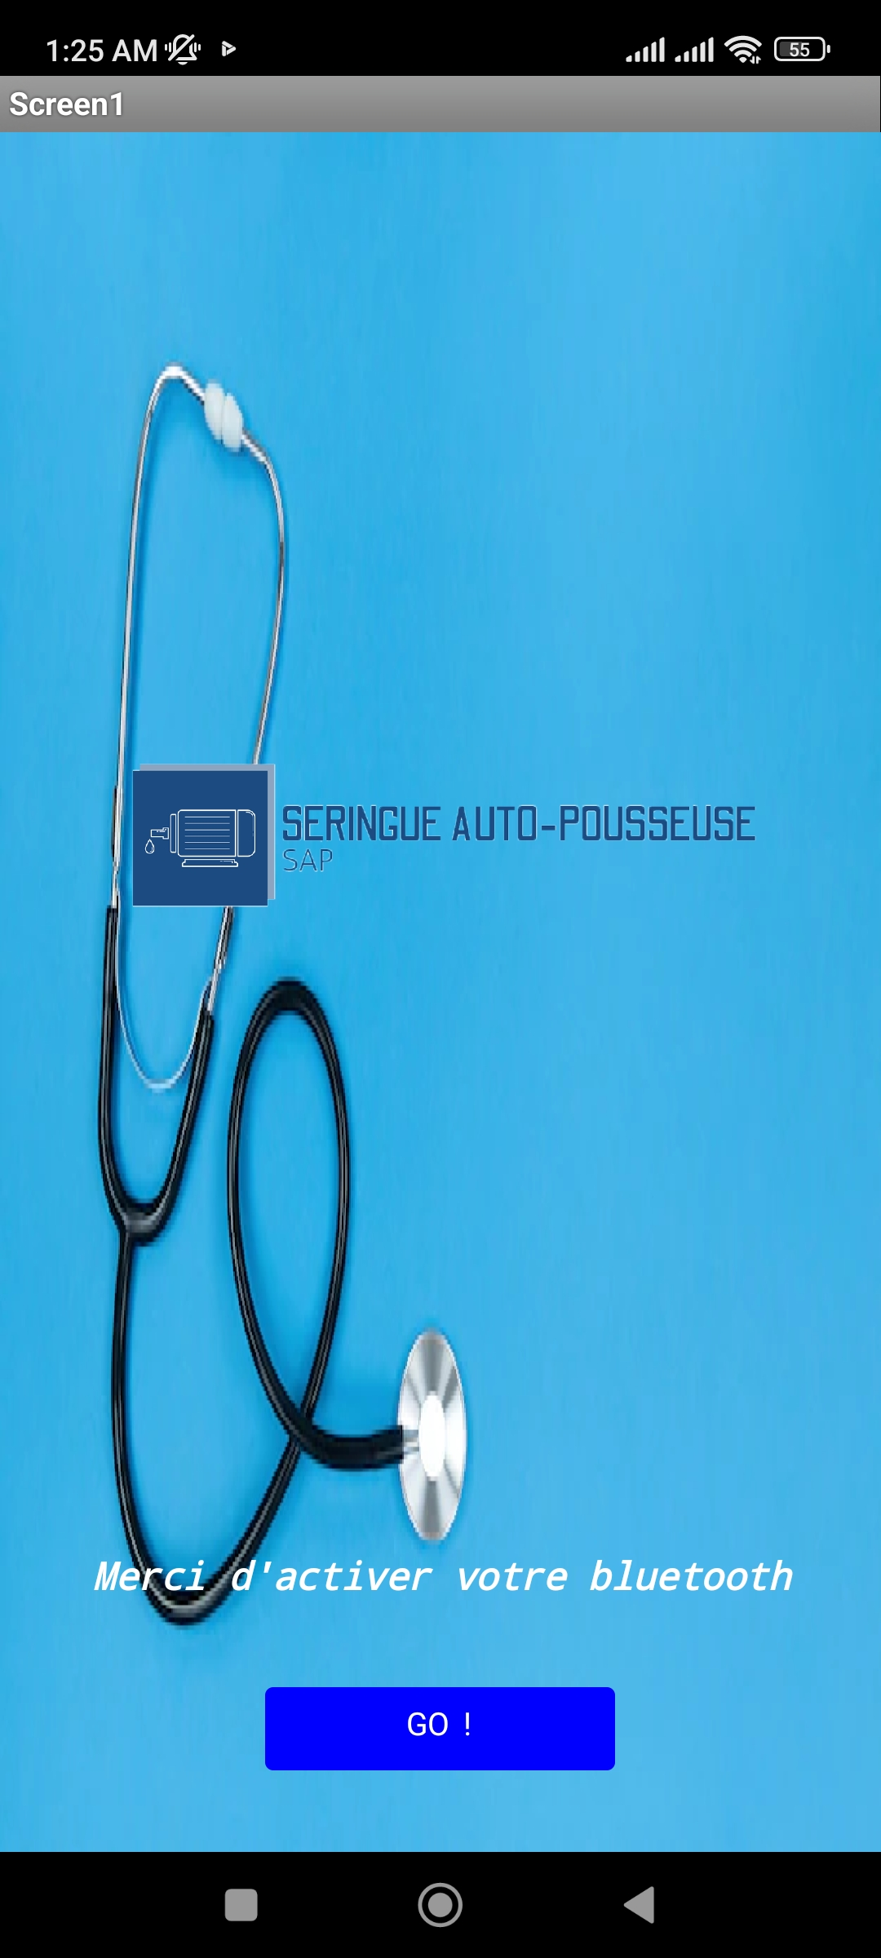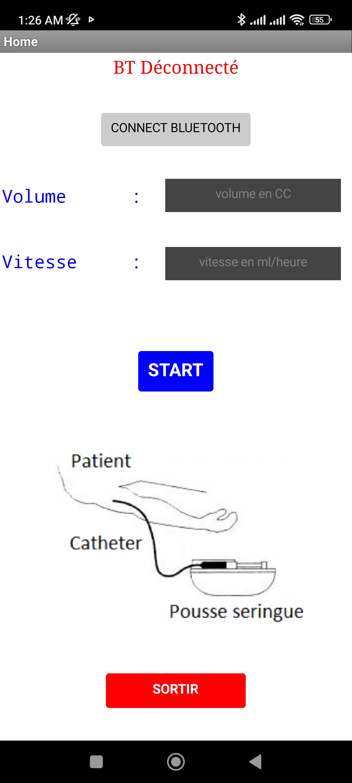
Figure 30 Les 2 pages programmée dans App Inventor.
3.3.7 Budget estimé pour faire la réalisation :
Pièce | Quantité | Prix
17HS8401 NEMA 17 Moteur pas à pas | 1 | 20.00 €
Arduino UNO + Câble USB | 1 | 35.05 €
Bluetooth HC-06 | 1 | 8.21 €
Interrupteur 3 position MTS-103 6A | 1 | 5.00 €
A4988 Driver moteur a Pas pour CNC | 1 | 9.81 €
Module Joystick double axe XY | 1 | 6.00 €
Plaque d’essai 400points | 1 | 9.10 €
Interrupteur de fin de course avec levier a galet 16A 250V | 1 | 2.50 €
Voyant vert | 1 | 2.15 €
Câbles étamé | 20 | 3.10 €
Total | 29 | 100.92 €


Scanner ce QR code pour téléchargé l’application

